Cover Page
• Project title Image Enhancement and Histogram Equalization
• Project number ：2
• Course name ：Digital Image Processing
• Student's name ：刘洁琳
• Date due ：2021.10.14
• Date handed in ：2021.10.13
• Abstract (not to exceed 1/2 page)
了解如何通过matlab的运算功能，利用对数变换和幂变换对图像灰度进行改变，将其动态范围变换到一个合适的区间，来展示更多的图片细节。
利用直方图均衡的算法对图像灰度的像素分布进行改变，来提高图像质量，并使用matlab强大的绘图能力，输出映射函数和图像直方图，来观察并分析图像灰度和直方图间的关系。
Technical discussion
- Image Enhancement Using Intensity Transformations
显示器无法显示大范围灰度值时，许多灰度细节会被丢失掉，若将其动态范围变换到一个合适的区间，就可以显示更多细节。以下将使用两种方法来实现图像增强：对数变换、幂变换。
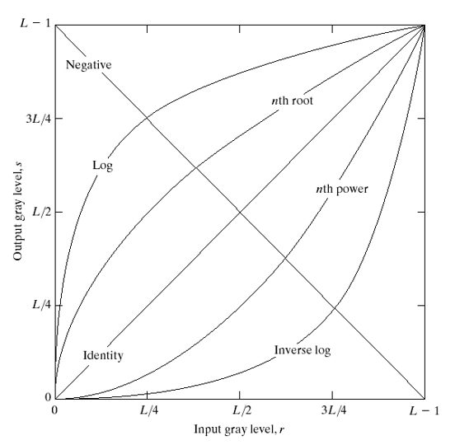
- Log Information 对数变换
原理：将图像的低灰度值部分扩展，高灰度值部分压缩。借此强调图像低灰度部分，达到增强图像的目的。
公式：s = c log(1 + r)
其中，只有c是可调节的参数。
如右图，映射关系为Log曲线。

（2）Power-law Information 幂变换
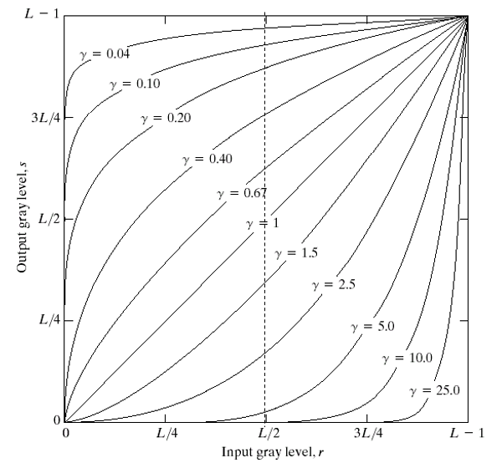
公式：s = c r ^{γ}
其中c、r（以下用r表示γ）均为正数。
当r=1时，幂次变换转变为线性变换。
当r<1时，变换函数曲线在正比函数上方。此时扩展低灰度级，压缩高灰度级，使图像变亮。这一点与对数变换十分相似。
当r>1时，变换函数曲线在正比函数下方。此时扩展高灰度级，压缩低灰度级，使图像变暗。
- Histogram Equalization
每张数字图像都可以用一个直方图来表示，其中，横坐标是灰度值，纵坐标是灰度值对应的像素数量。
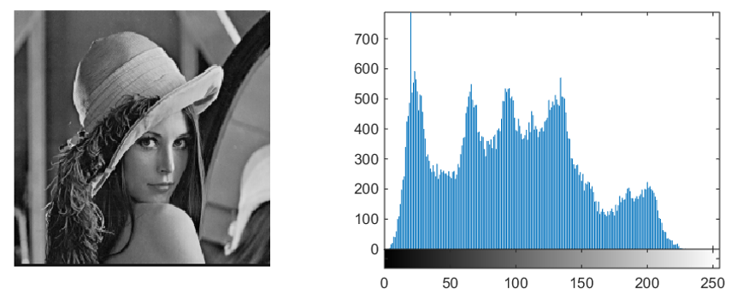
我们发现，当图像的直方图均匀分布时，图像的质量较好。
直方图均衡的原理：把原始图像的灰度分布直方图变换为均匀分布的形式（有展开直方图的趋势），扩大像素灰度值的动态范围，从而增强图像对比度。
映射函数关系如下：
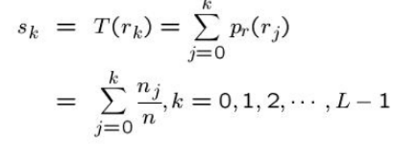

Discussion of results
- Image Enhancement Using Intensity Transformations
首先要理解matlab是如何对图像进行处理的。
对于输入数字图像来说，矩阵每一个元素都是uint8类型的（0-255的整数），而matlab中的数据运算处理都应是double类型，因此，第一步要先将输入图像转换成double类型。在运算结束后，使用imshow函数输出图像时，要再次将图像转换为uint8类型或对图像进行归一化操作。
在进行运算后，我们需要将得到的图像归一化到[0,1]之间，matlab提供了mat2gray函数来实现这一功能。
对数变换的核心代码如下：
img_2 = c * mat2gray(log(1 + double(img_1)));
幂变换的核心代码如下：
img_2 = c * (mat2gray(double(img_1).^r));
图 1 图2
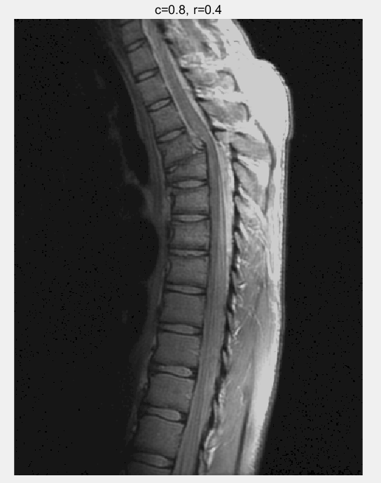
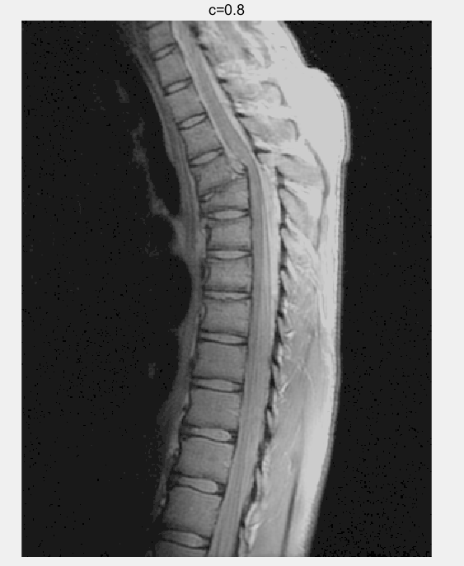
通过调整参数，最合适的对数变换如图1，c=0.8，最合适的幂变换如图2，c=1，r=0.4。从对比图中可以看出图2比图1的明暗对比度更强，轮廓更明显，原因是图2参数所对应的曲线相较于图1对应的Log曲线更陡，其像素分布更加分散。
注意：实验过程中，若没有归一化，可能出现如下情况：
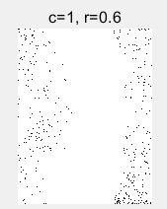
原因是：imshow()显示图像时对double型是认为在0~1（灰度空间）范围内，大于1时都是显示为白色。而imshow显示uint8型时是0~255范围。而经过运算的范围在0-255之间的double型数据就被不正常得显示为白色图像了。
- Histogram Equalization
从输出的结果中，可以看出，均衡化后的图像虽然质量变差，噪点较多，但轮廓细节比原来清晰很多。整张图片偏灰，且黑白对比度不明显，从直方图中分析，原因可能是经过均衡化后，灰度150附近的像素过多，且大部分像素的灰度都聚集在150以上，所以整张图像偏灰暗。直方图中还可以看出，灰度值0的像素还是比较多的，且0到150中间出现了断层，图像中出现的很多黑色噪点可能就是因此产生的。
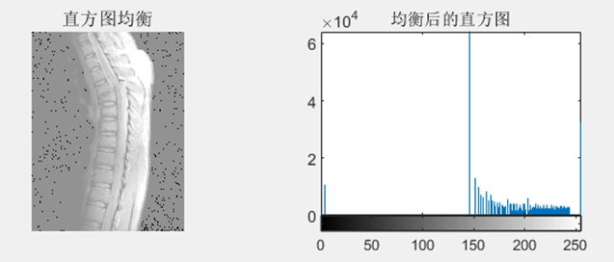
Results
- Image Enhancement Using Intensity Transformations
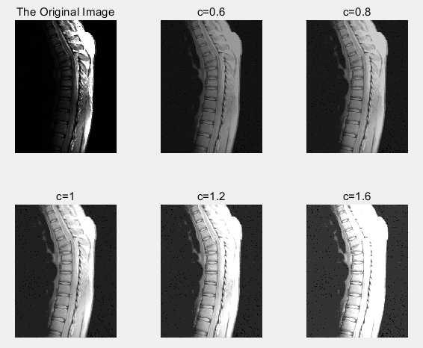
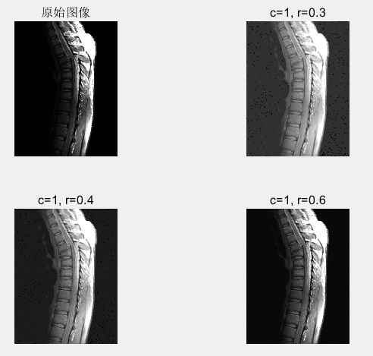
- Histogram Equalization
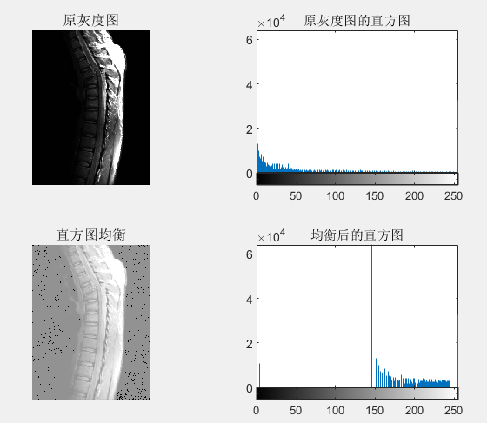
直方图均衡的映射函数：
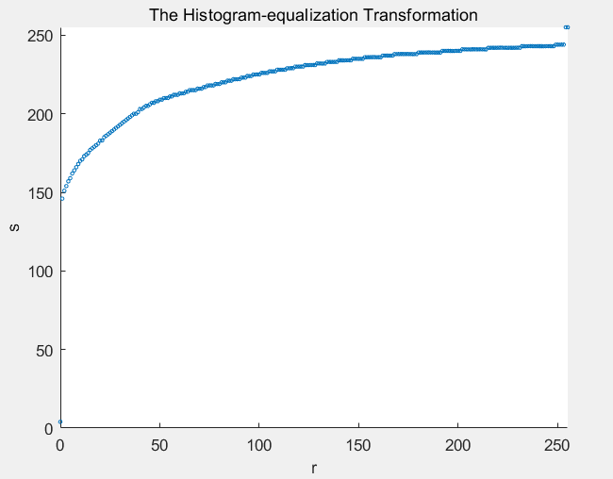
Appendix
主程序代码如下：
%对数变换
log_trans('Fig0308(a)(fractured_spine).tif');

%幂变换
power_law_trans('Fig0308(a)(fractured_spine).tif');

%直方图均衡
histogram_trans('Fig0308(a)(fractured_spine).tif');

